Z każdego projektu wykonujemy sprawozdanie, które to powinno zawierać

a) treść skryptów

b) zrzut ekranu z wczytywania danych – jeżeli występuje

c) zrzut ekranu z efektu końcowego

d) nazwisko i imię autora

### uwaga!!! w każdym skrypcie ma być wyświetlane imię i nazwisko autora

Przykład:

**3j PAI Kowalski Jan Projekt-nr-xx**

Zadanie 1

1. Treść skryptu

|  |
| --- |
|  |
| <HTML> | <HEAD> |
|  | <meta http-equiv="Content-Type" content="text/html; charset=iso-8859-2"> |
|  | </HEAD> |
|  | <SCRIPT LANGUAGE = "JavaScript"> |
|  | <!-- Ukrycie przed przeglądarkami nieobslugujacymi JavaScript |
|  | var tekst1 = prompt ("Podaj x:"); |
|  | var tekst2 = prompt ("podaj y: "); |
|  | x= parseInt( tekst1); |
|  | y= parseInt( tekst2); |
|  | var z4=tekst1+tekst2; |
|  | var x4=x+y; |
|  |  |
|  | document.write (tekst1 + "+"+ tekst2 + "="+z4 +"<hr>"); |
|  | document.write (x + "+"+ y + "="+x4 +"<hr>"); |
|  | // Koniec kodu JavaScript --> |
|  | </SCRIPT> |
|  | <BODY> |
|  | </BODY> |
|  | </HTML> |

1. Zrzut ekranu

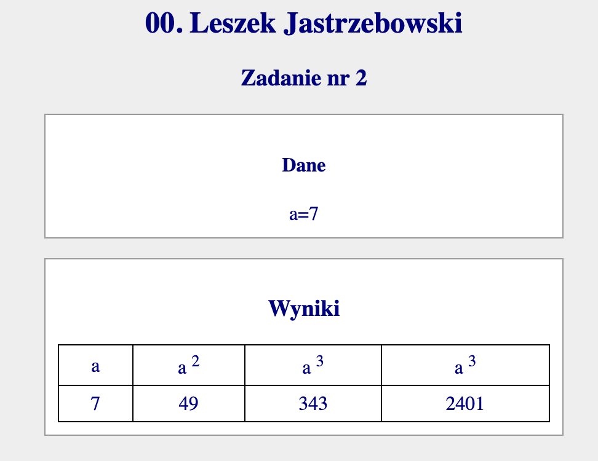

1. Wczytywane dane – jeśli występują

Autor: Jastrzębowski Leszek

Program: tabliczka mnożenia

Podaj pierwszą liczbę = ________

.

.

.